Manual de usuario

Caminos cortos
Caminos cortos es una aplicación web que permite calcular el camino más corto, su distancia y el tiempo mínimo de recorrido, entre dos puntos, de una serie de pares de puntos dados en un archivo CSV. También permite graficar en un mapa interactivo el recorrido obtenido.

Una vez levantado el servidor, se podrá acceder a las funcionalidades desde un navegador, ingresando al sitio http://localhost:8000/

Camino mas corto
Esta funcionalidad calcula los caminos cortos de un CSV.

Acceso: http://localhost:8000/
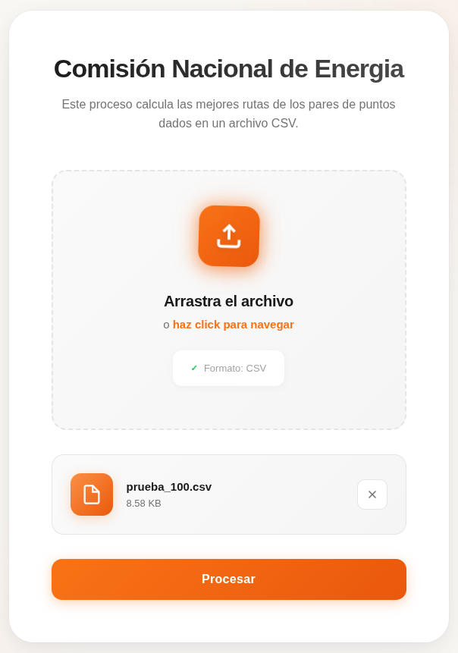
El formato del CSV es el siguiente:

nombre_origen, longitud_origen, latitud_origen, nombre_destino, longitud_destino, latitud_destino

Las coordenadas de origen y destino deben ser expresadas en coordenadas geográficas en grados decimales (deg).

Ejemplo de CSV:

Puerto Coquimbo,-71.336852,-29.947497,”Subestación, el Peñon”,-71.227872,-30.143531
Puerto Valparaiso,-71.629787,-33.033841,Subestación Ancoa,-71.381378,-35.680781

El proceso devuelve como resultado un archivo CSV con la misma información ingresada, más la ruta calculada en formato WKT, la distancia (en kilómetros) y el tiempo mínimo de recorrido (en horas).

Ejemplo de resultado:

origen,origen_lon,origen_lat,destino,destino_lon,destino_lat,distancia,tiempo,ruta
Puerto coquimbo,-71.336852,-29.947497,"Subestacion, el Peñon",-71.227872,-30.143531,26.93,0.34,"MULTILINESTRING((-71.3367722 -29.9472564,-71.3368072 ...”
Puerto coquimbo,-71.336852,-29.947497,Subestacion Lo Aguirre,-70.888373,-33.453428,473.5,4.39,"MULTILINESTRING((-71.6429714 -30.9670817,-71.6431008 ...”
...

Procedimiento para procesar un archivo CSV

- Arrastre y suelte el archivo CSV; o haga click en el ícono y navegue y seleccione el archivo.

- Verá el archivo seleccionado debajo. Podrá deseleccionarlo presionando el botón “X” o reemplazarlo por otro archivo, repitiendo el paso 1.

- Presione el botón “Procesar”.

- Una vez que termine de procesar, podrá guardar el resultado en un archivo.

Nota: el tiempo de recorrido se calcula en función de la velocidad máxima de cada tramo que compone la ruta. Por lo que es un tiempo ideal, sin considerar tráfico, semáforos ni demoras.

Nota: el cálculo de la mejor ruta es un proceso costoso y depende de los recursos de la maquina que lo ejecuta. Para cada par de puntos puede tardar aproximadamente 1.7 seg. (1000 pares de puntos puede tardar 29 min. aproximadamente).

Generar mapa
Esta funcionalidad genera un mapa interactivo, con el resultado del calculo del camino mas corto entre dos puntos. Dibuja los puntos de origen y destino y la ruta calculada, y permite consultar la distancia y el tiempo mínimo de recorrido.

Las coordenadas de origen y destino deben ser expresadas en coordenadas geográficas en grados decimales (deg).

Acceso: http://localhost:8000/mapa
